YS
20××-××-××实施
20××-××-××发布
镍基高温合金粉末夹杂物含量检测方法
Inspection method for inclusions in nickel-based superalloy powders

（送审稿）
YS/T XXXX－XXXX

中华人民共和国有色金属行业标准

ICS 77.160
CCS H 21

DAITI

中华人民共和国工业和信息化部 发布

前 言
本文件按照GB/T1.1-2020《标准化工作导则 第1部分：标准化文件的结构和起草规则》的规定起草。
请注意本文件的某些内容可能涉及专利。本文件的发布机构不承担识别专利的责任。
本文件由全国有色金属标准化技术委员会（SAC/TC243）提出并归口。
本文件起草单位：西安欧中材料科技有限公司
本文件主要起草人：

镍基高温合金粉末夹杂物含量检测方法
1 范围
本文件规定了静电分离去夹杂设备检测镍基高温合金粉末非金属夹杂物含量的方法。
本文件适用于以气雾化、旋转电极雾化制备的45μm~300μm镍基高温合金粉末，铝合金粉末、钛及钛合金粉末、钴基合金粉末、钢类粉末均可参照执行。
2 规范性引用文件
下列文件中的内容通过文中的规范性引用而构成本文件必不可少的条款。其中，注日期的引用文件，仅该日期对应的版本适用于本文件；不注日期的引用文件，其最新版本（包括所有的修改单）适用于本文件。
GB/T 5314 粉末冶金用粉末 取样方法
GB/T 19863 体视显微镜试验方法
3 术语与定义
本文件没有需要界定的术语和定义。
4 原理
首先，利用金属和非金属夹杂物在介电常数的差异，通过电晕放电现象对金属粉末和非金属夹杂物进行分离处理；然后，通过颜色和形貌上的差异，采用体视显微镜统计非金属夹杂物的个数，即可获得金属粉末中的非金属夹杂物含量。
静电分离去夹杂原理如图1所示。
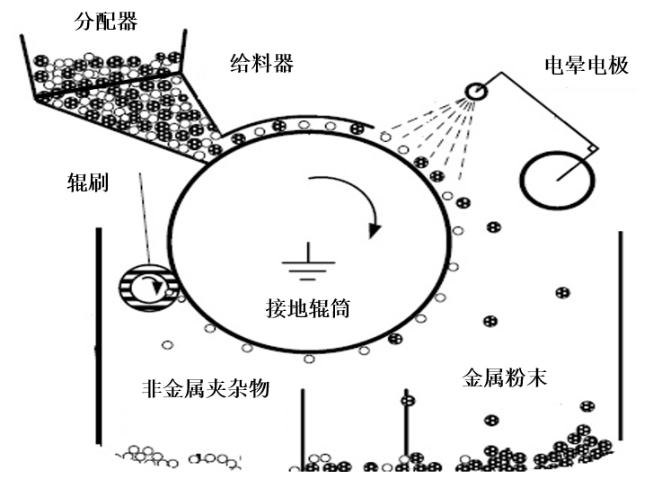
图1静电分离去夹杂原理示意图
5 试剂和材料
5.1 试剂
分散剂：无水乙醇。
5.2 材料
Φ60mm~Φ120mm玻璃培养皿或其他等面积载体
75mm×25mm×2mm玻璃载玻片
6 仪器设备
6.1 静电分离去夹杂设备
静电分离去夹杂设备包括分配器、给料器、电晕电极、辊筒、辊刷、夹杂收集区和合格粉收集区，设备示意图如图2所示。
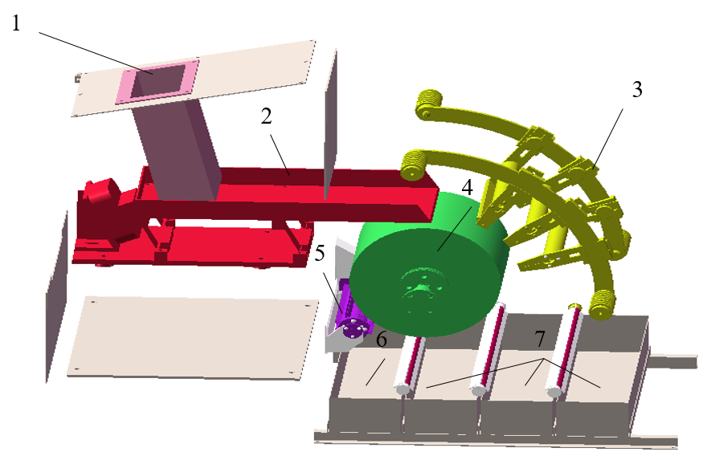
说明：1—分配器；2—给料器；3—电晕电极；4—辊筒；5—辊刷；6—夹杂收集区；7—合格粉收集区。
图2 设备示意图
6.2 体视显微镜
带有反射光源，配备图像传感器可实时成像，放大倍数可达70倍且能清晰呈像。操作应按照GB/T 19863的要求执行。
7 样品
7.1 取样
试样的选取应按照GB/T 5314的规定进行。
7.2 试验用量
检测样品量应为三份，每份200g±10g。
8 实验步骤
8.1 设备清理
8.1.1 先开启静电分离设备电源开关，随后开启辊筒、辊刷，调节转速至≥70r/min，运行3~5min。
8.1.2 关闭辊筒、辊刷，清理夹杂收集区6和合格粉收集区7至无残留粉末。
8.2 粉末准备
8.2.1 取第一份样品粉末倒入分配器1中。
8.2.2 设定加热温度为65℃±5℃，保温15min后停止加热，然后自然冷却至室温。
8.3 分离和收集
8.3.1 开启高压电开关，调节电晕电极电压至10KV~20KV。
8.3.2 启动辊筒、辊刷，调节转速至40r/min～70r/min。
8.3.3 开启给料器开关，调节给料器频率，使粉末平铺流动至辊筒上方进行静电分离，分离速度40g/min~50g/min。
8.3.4 样品粉末静电分离结束后，关闭给料器、辊筒、辊刷和高压电开关。
8.3.5 取出合格粉收集区7中粉末，倒入分配器1中。
8.3.6 重复8.3.1到8.3.5中操作步骤，完成三次静电分离。
8.4 观察
8.4.1 三次静电分离后，取出夹杂收集区6中粉末，倒入测试载体中，然后滴入适量无水乙醇，用载玻片刮平，使粉末平铺。
8.4.2 将制样后的载体放置于体视显微镜载物台上，选择反射光模式，选取适当倍数并调整物镜与载体的距离，使粉末呈像清晰。
8.4.3 观察粉末中非金属夹杂物，体视显微镜下非金属夹杂的典型形貌如图3所示。
8.5 记录
8.5.1 统计第一份样品中的夹杂物数量，记为n1。对另两份样品进行8.2至8.4实验，记录第二份和第三份样品中的非金属夹杂物数量，分别为n2、n3。
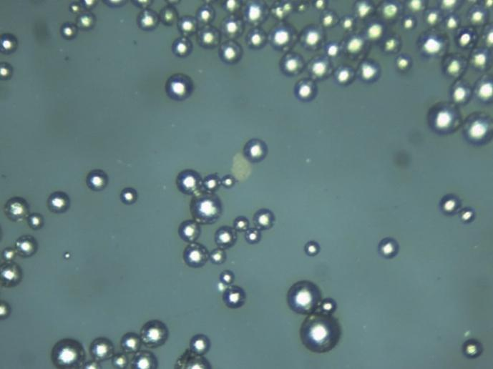
图3 体视显微镜下非金属夹杂物典型形貌
9 试验数据处理
计算三份样品夹杂物数量n1、n2、n3的算术平均值，得出粉末非金属夹杂物含量，单位：个/200g。
试验测定的结果数值应按照相关产品标准的要求进行修约。如未规定具体要求，测得的结果保留至个位数。
10 试验报告
试验报告应包括下列内容：
a) 测试样品所需的所有细节；
b）所用仪器类型；
c）测试结果；
d）本文件未规定的操作；
e）影响测试结果的因素；
f）本文件编号。

